Федеральное государственное автономное

образовательное учреждение

высшего образования

«СИБИРСКИЙ ФЕДЕРАЛЬНЫЙ УНИВЕРСИТЕТ»

Институт Космических и информационных технологий

институт

Кафедра «Информатика»

кафедра

**ОТЧЕТ О ПРАКТИЧЕСКОМ ЗАДАНИИ**

Практическое задание №1.

тема

Преподаватель _________ Е.К. Моргунов

подпись, дата инициалы, фамилия

Студент КИ18-17/1б 031830504 _________ Е.В. Железкин

номер группы, зачетной книжки подпись, дата инициалы, фамилия

Красноярск 2020

Содержание

Содержание 2

1 Цель работы 3

2 Задача работы 3

3 Ход работы 3

4 Вывод 7

# Цель работы

Изучение основных операций с таблицами.

# Задачи работы

1. Изучить материал главы 3 учебного пособия:

* Моргунов, Е. П. PostgreSQL. Основы языка SQL [Текст] : учеб. пособие / Е. П. Моргунов ; под ред. Е. В. Рогова, П. В. Лузанова. – СПб. : БХВ-Петербург, 2018. – 336 с. : ил. – ISBN 978-5-9775-4022-3.
* Можно дополнительно использовать презентации и видеоуроки:
  + Моргунов, Е. П. Язык SQL [Электронный ресурс] : практический курс. – М. : Постгрес Профессиональный, 2019.

1. Выполнить задания, приведенные в разделе "Контрольные вопросы и задания".
2. Подготовить отчет. Включить в него тексты заданий из пособия. Для каждого задания сделать снимки экрана с введенными командами языка SQL и результатами их выполнения в среде утилиты psql.

# Ход работы

1. Введена команда, которая добавляет строку с существующим атрибутом:

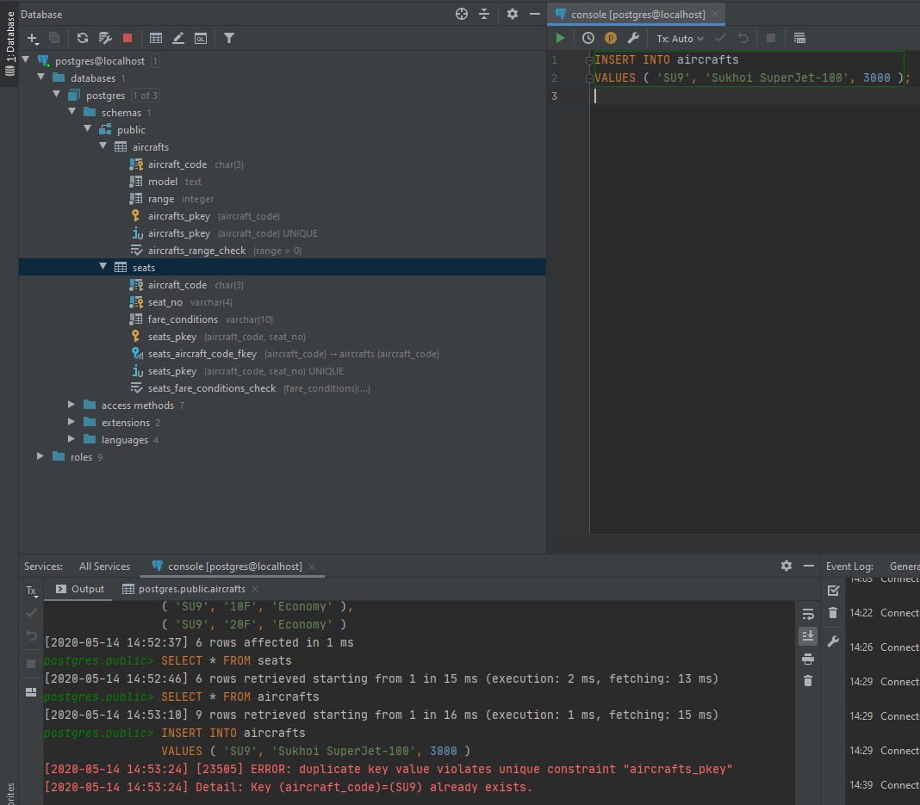

Рисунок 1 – задание 1

1. Сортировка таблицы в порядке убывания:

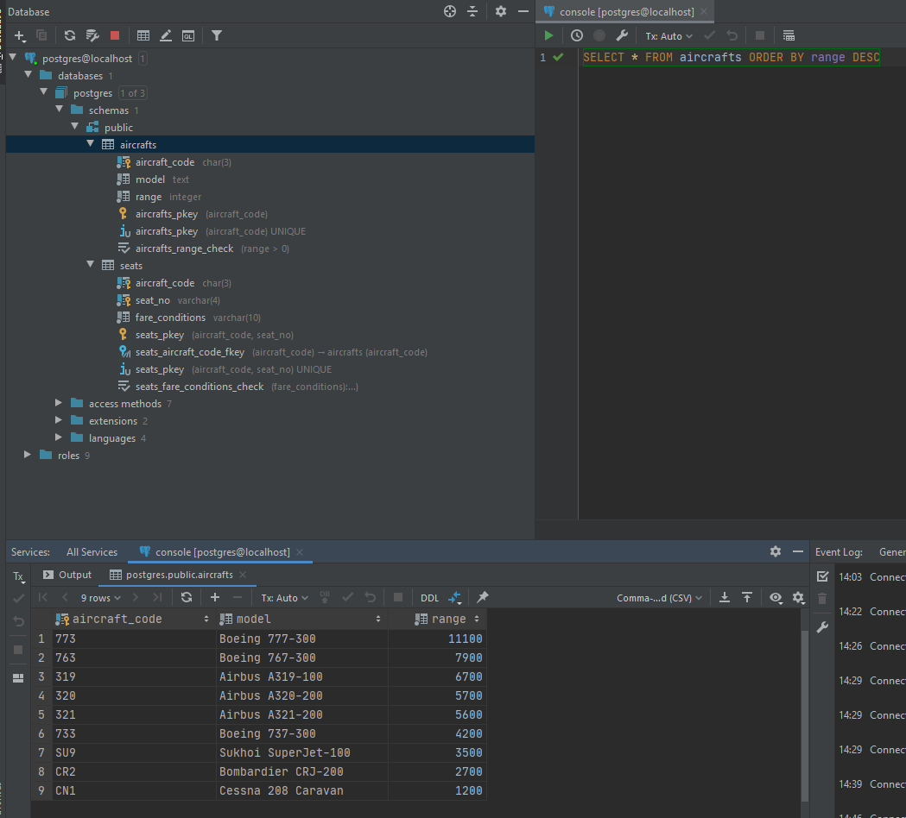

Рисунок 2 – задание 2

1. Удвоение дальности полёта у «Sukhoi SuperJet» без извлечения текущего значения:

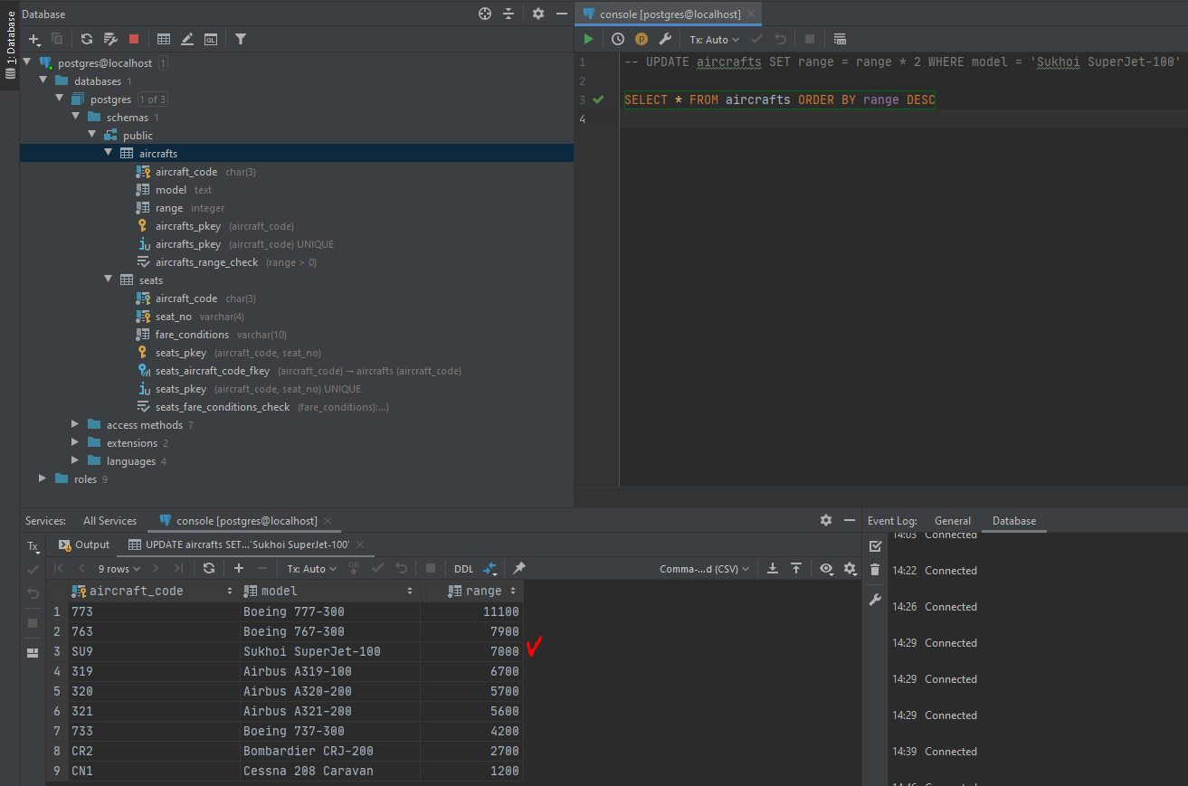

Рисунок 3 – задание 3

1. Смоделирована ситуация, когда параметрам команды DELETE не удовлетворяет ни одна строка таблицы:

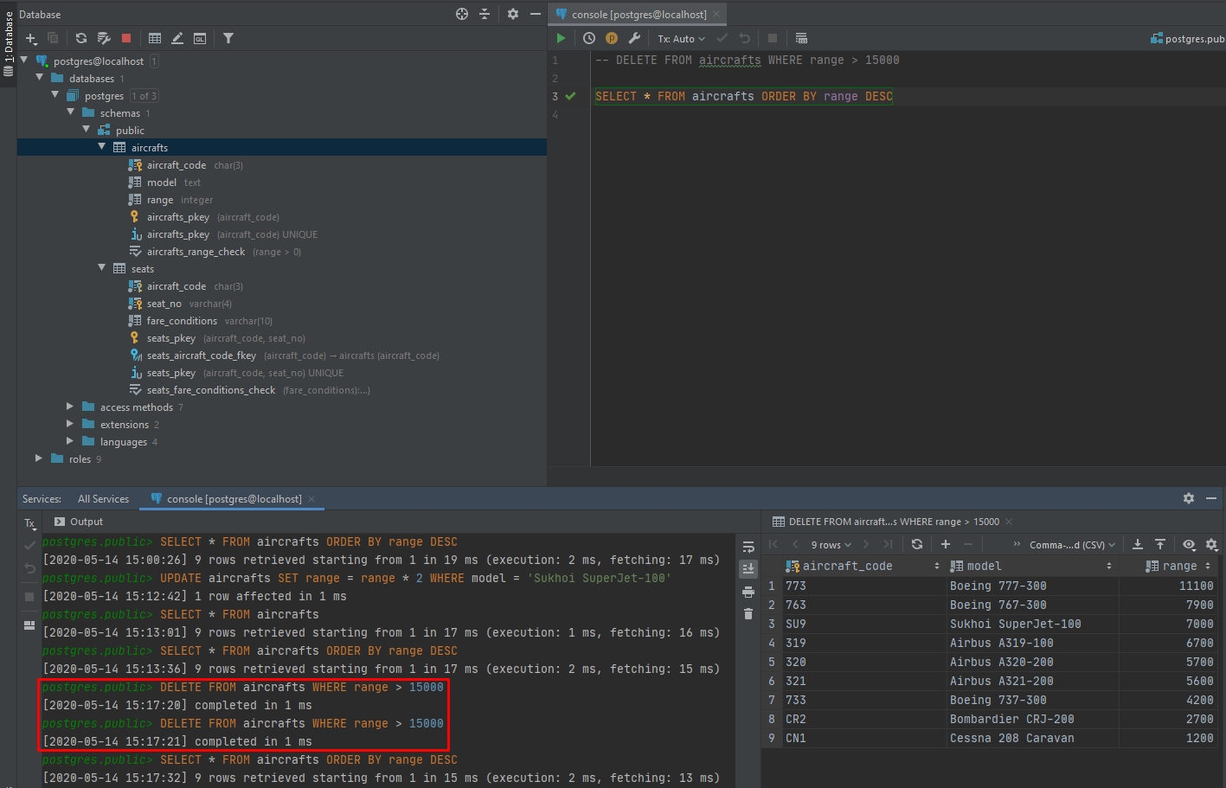

Рисунок 4 – задание 4

# Вывод

В ходе данной лабораторной работы были изучены основные операции с таблицами.